Handleiding Toprooster
Ga naar: https://www.toprooster.nl/rsvb/index.php
(deze snelkoppeling is ook te vinden als knop rechtsboven op onze website)

De webpagina van Toprooster opent dan:
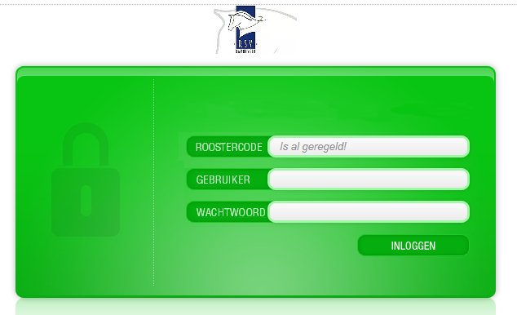
Inloggen op Toprooster:
- Gebruik bij Roostercode : RSVB
- Gebruiker is je voornaam met een hoofdletter en de eerste letter van je achternaam, ook hoofdletter. Je krijgt dan bijvoorbeeld: SilvanaW, JanvdD, etc
- Het wachtwoord is: hamma33tt

Wachtwoord wijzigen (eenmalige actie):
Nu je ingelogd bent, wijzig je direct het voor iedereen geldende wachtwoord hamma33tt in een persoonlijk wachtwoord. Klik hiervoor boven in de balk “Wachtwoord Wijzigen”.

Kies de Maand waarvoor je je lessen wilt inroosteren (maximaal 2 lessen per week). Klik op de groene button “Inroosteren”. Wil je uitroosteren, doe dit dan vóór 21.00uur de avond voor de betreffende lesavond. Mocht je onverhoopt toch afmelden op de lesdag zelf door onvoorziene omstandigheden, dan graag melden bij de lescoördinator van die avond.
Uitroosteren kan door op JouwNaam in het rooster te klikken en te kiezen voor Uitroosteren.

